Propiedades Fisicas | Propiedades Quimicas
Propiedades que se pueden Observar o Medir sin cambiar la composición de sustancias | Describen la capacidad de las Sustancias para relacionar con otras modificando su composición
- Densidad  - Temperatura  - Color  - Propagación de Sonido  - Reflexión y Refracción de Luz  - Estado físico: sólida, liquida y gaseosa  - Sabor  - Olor  - Punto de congelación , ebullición  - Presión critica  - Temperatura critica  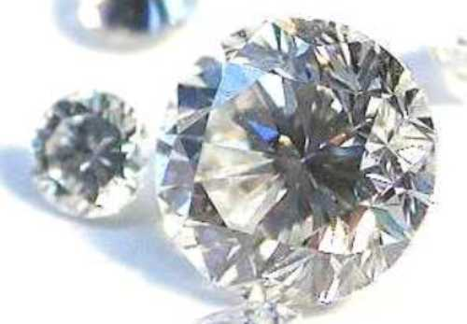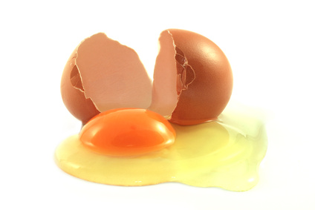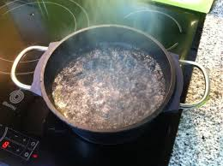 | - Salinidad  - PH  - Reacciona con los óxidos ácidos  - Reacciona con los óxidos básicos  - Reacciona con los metales  - Reacciona con los no metales  - Se une en las sales formando hidratos  